1. **Подготовка файла нагрузок**

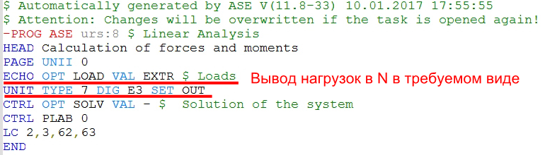

1. **Экспорт подготовленных файлов в txt**

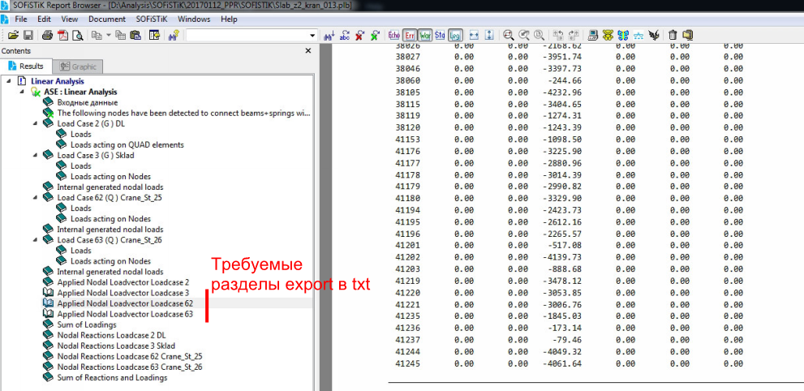

1. **Экспорт dat файла**

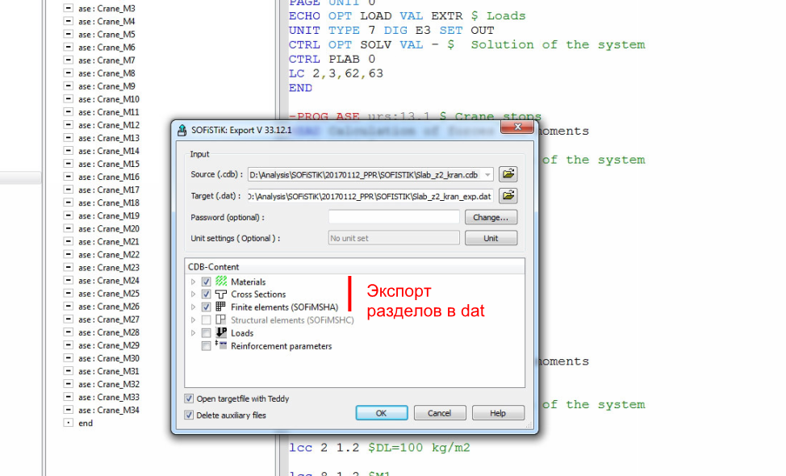

1. **Проверка совпадения данных по наименованию файлов**

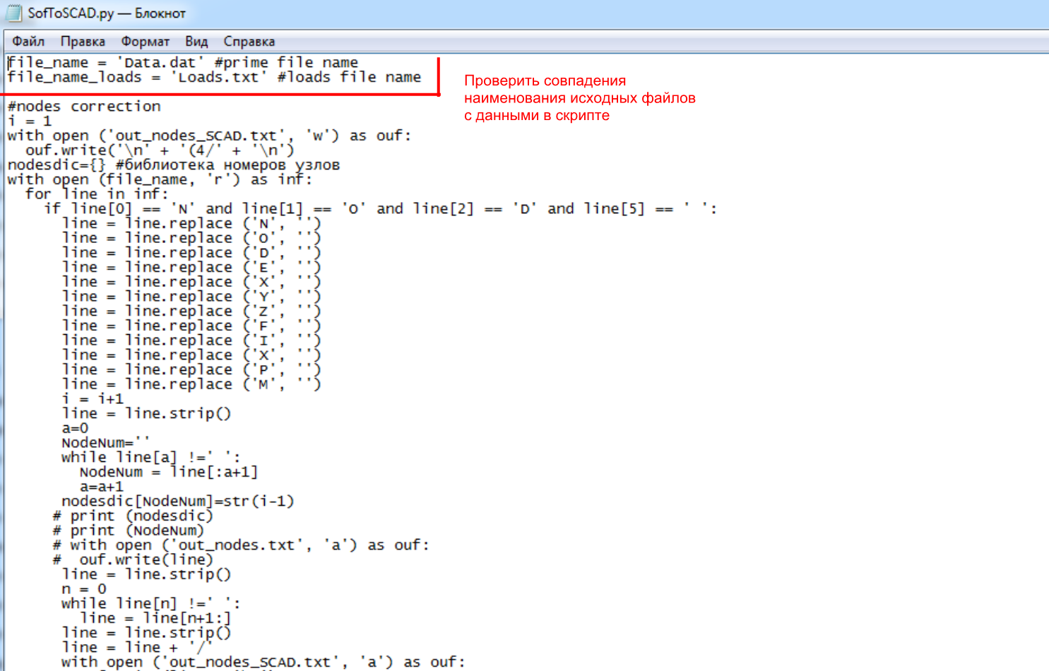

1. **Запуск командной строки в папке с файлами**

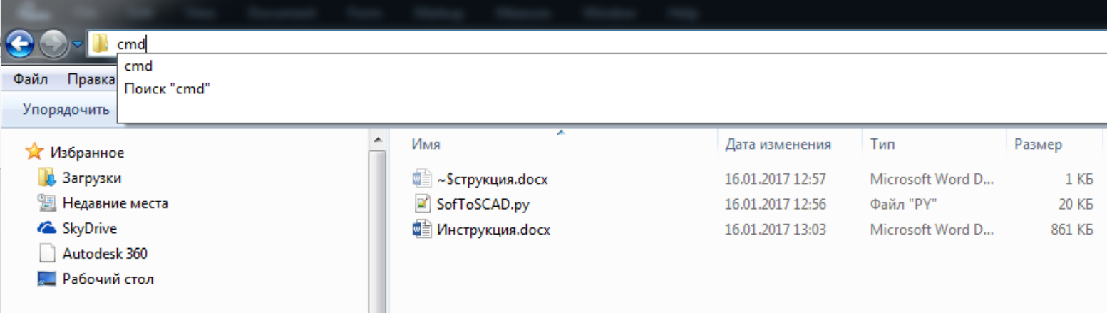

1. **Запуск скрипта**

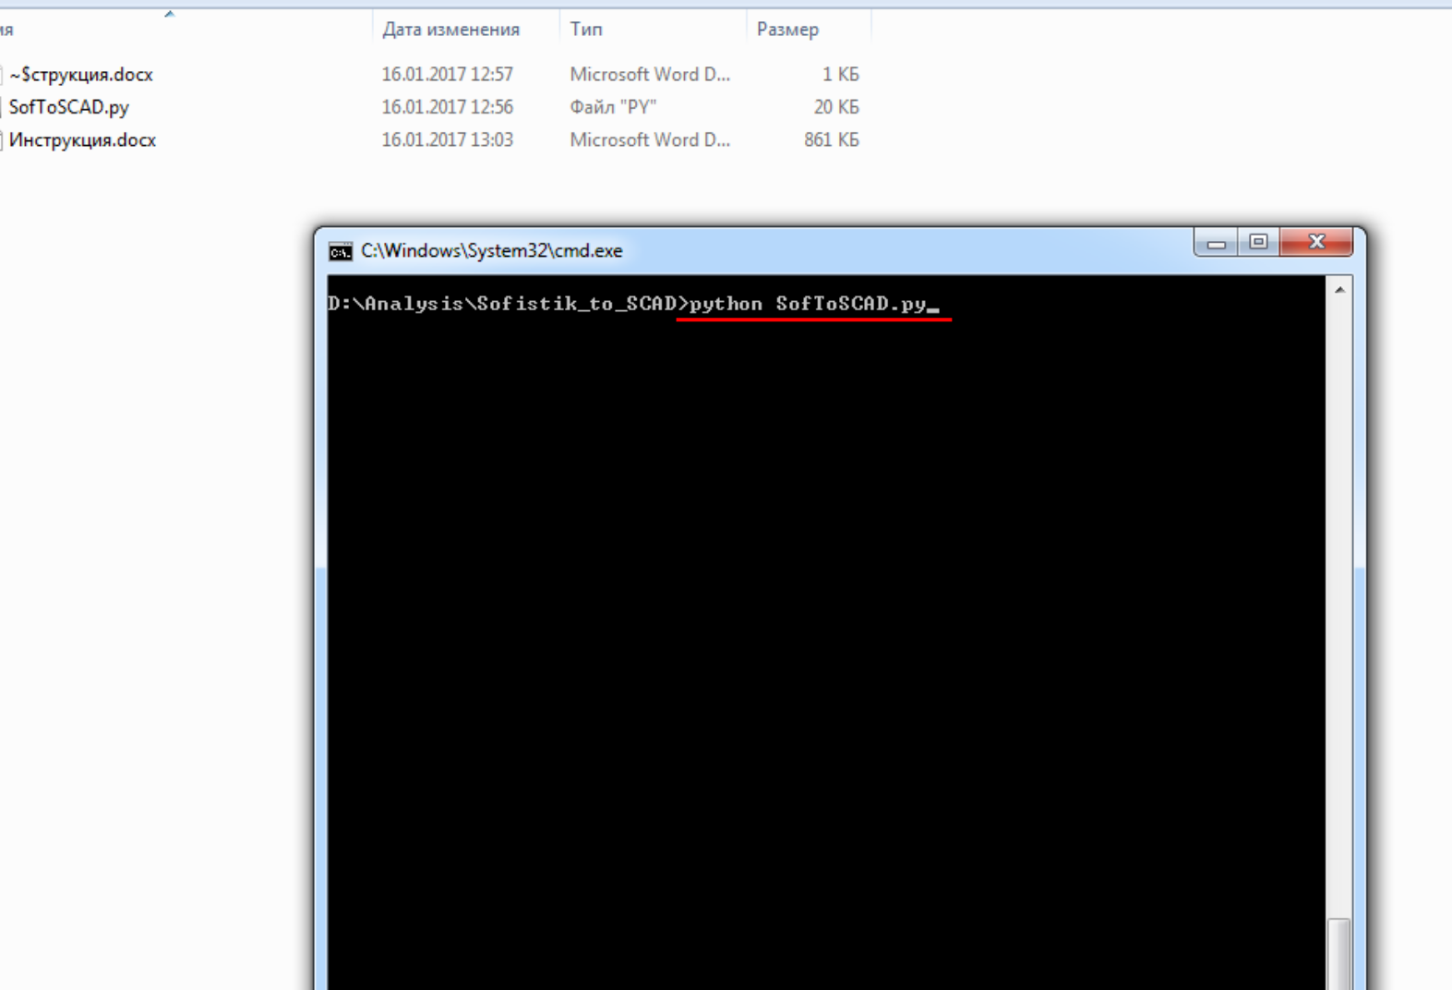

1. **Out_summary_SCAD.txt файл для экспорта в SCAD**